**PROTOCOLO DE KIOTO**

México se ubica en el lugar número 13 entre los primeros 15 países generadores de Gases Efecto Invernadero (GEI) y emite dos por ciento del total a la atmósfera, por lo que es uno de los principales responsables del cambio climático global.

Sin embargo, es miembro activo del Protocolo de Kioto, una cumbre internacional que tiene como objetivo construir acuerdos para reducir la emisión de GEI y, a pesar de los disensos, desde 2007 adoptó una estrategia hacia ese objetivo.

Es un protocolo publicado en 1997 cuya principal característica es que tiene ***objetivos obligatorios relativos a las emisiones de gases de efecto invernadero*** para las principales economías mundiales que lo hayan aceptado. Estos objetivos van desde -8% hasta +10% del nivel de emisión de los diferentes países en 1999 "con miras a reducir el total de sus emisiones de esos gases a un nivel inferior en no menos de 5% al de 1990 en el período de compromiso comprendido entre el año 2008 y el 2012". En casi todos los casos, incluso en los que se ha fijado un objetivo de +10% de los niveles de 1990, los límites exigen importantes reducciones de las emisiones actualmente proyectadas. Se prevé el establecimiento de objetivos obligatorios futuros para los “períodos de compromiso” posteriores a 2012. Éstos se negociarán con suficiente antelación con respecto a los períodos afectados.

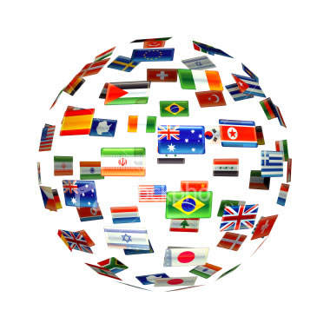

Ilustración 1 Logo del protocolo

Los compromisos contraídos en virtud del Protocolo varían de un país a otro. El objetivo global del 5% para los países desarrollados debe conseguirse mediante recortes (con respecto a los niveles de 1990) del 8% en la Unión Europea (UE [15]), Suiza y la mayor parte de los países de Europa central y oriental; 6% en el Canadá; 7% en los Estados Unidos (aunque posteriormente los Estados Unidos han retirado su apoyo al Protocolo), y el 6% en Hungría, Japón y Polonia. Nueva Zelandia, Rusia y Ucrania deben estabilizar sus emisiones, mientras que Noruega puede aumentarlas hasta un 1%, Australia un 8% (posteriormente retiró su apoyo al Protocolo) e Islandia un 10%. La UE ha establecido su propio acuerdo interno para alcanzar su objetivo del 8% distribuyendo diferentes porcentajes entre sus Estados Miembros. Estos objetivos oscilan entre recortes del 28% en Luxemburgo y del 21% en Dinamarca y Alemania a un aumento del 25% en Grecia y del 27% en Portugal.

Para compensar las duras consecuencias de los “objetivos vinculantes”, el acuerdo ofrece flexibilidad en la manera en que los países pueden cumplir sus objetivos. Por ejemplo, pueden compensar parcialmente sus emisiones aumentando los “sumideros” –bosques, que eliminan el dióxido de carbono de la atmósfera. Ello puede conseguirse bien en el territorio nacional o en otros países. Pueden pagar también proyectos en el extranjero cuyo resultado sea una reducción de los gases de efecto invernadero. Se han establecido varios mecanismos con este fin (véanse los apartados sobre “comercio de derechos de emisión”, el “Mecanismo para un desarrollo limpio” y la “aplicación conjunta”.

Referencia:

Navarro, Jano (2008) “Resumen del protocolo de Kioto” Cambio Climático Rescatado de: <http://www.cambioclimatico.org/content/resumen-del-protocolo-de-kyoto> y consultado el 16 de febrero de 2018

Ramos, Jorge (2011) “México avanza contra el cambio climático; apoya al Protocolo de Kyoto” Excélsior. México